“Año del Bicentenario, de la consolidación de nuestra Independencia, y de la conmemoración de las heroicas batallas de Junín y Ayacucho”

**SOLICITO: INCENTIVO POR ESTUDIOS DE POST GRADO**

**SEÑORA DIRECTORA DE LA UNIDAD DE GESTIÓN EDUCATIVA LOCAL DE EL COLLAO.**

**Rolia Doris PONCE CHECALLA,** identificada con DNI. N° 01341992, y domiciliado en Jr. 26 de julio de la ciudad de Puno**.** Ante Ud. Con el debido respeto me presento y expongo lo siguiente:

Que en mi condición de docente nombrada en la institución educativa primaria N° 70 685 de Chojña Chojlani, del distrito de Pilcuyo, y habiendo obtenido el grado de Magister Scientiae en educación intercultural de la Universidad Nacional del Altiplano, SOLICITO un derecho que por ley me corresponde.

Que, la Ley 29944 “Ley de la Reforma Magisterial, en su artículo 61, establece lo siguiente: El Ministerio de Educación establece un incentivo económico diferenciado para los profesores que obtengan el grado académico de maestría o doctorado, en educación o áreas académicas afines, con estudios presenciales en universidades debidamente acreditadas. Este incentivo se otorga por única vez.”

**POR LO EXPUESTO:**

A Ud. Señora directora de la UGEL EL COLLAO, solicito acceda a mi petición, y ordene a quien corresponda emita acto administrativo de reconocimiento, conforme lo establece la Ley 29944 “Ley de la Reforma Magisterial”.

Adjunto copias de:

* Grado académico de Magister Scientiae.
* Copia de DNI.
* Resolución de nombramiento.

Ilave, 8 de marzo del 2024.

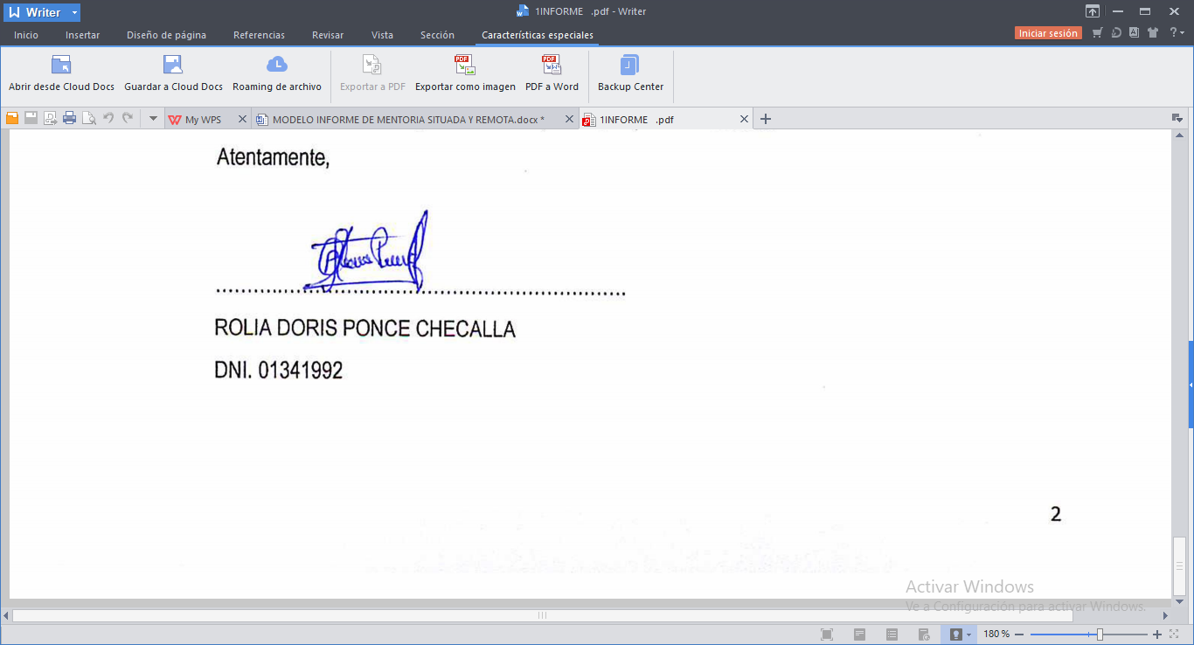

……………………………………………………..

M. Sc. Rolia Doris Ponce Checalla

DNI Nº 01341992